گزارش پروژه ی سوم شبکه های کامپیوتری

زهرا سالاریان-9731089

1.

پروتکل DHCP یک پروتکل مدیریت شبکه است که براي اختصاص دادن IP و سایر پارامترهاي مورد نیاز برای برقراری ارتباط به دستگاه هاي متصل به شبکه در شبکه هايی که از پروتکل اینترنت پیروی میکنند، با استفاده از معماري client-server استفاده می شود.

از معایب آن می توان به وجود failure of point single در شبکه هایی که تنها یک سرور DHCP دارند اشاره کرد. مورد دیگر این است که در صورتی که سروری برای اساین کردن IP وجود نداشته باشد یا به هر دلیلی کلاینت به آن دسترسی نداشته باشد، کلاینت نمی تواند به شبکه دسترسی پیدا کند.

همچنین امنیت آن به دلیل اینکه مکانیزمی براي احراز هویت سیستم ها و کاربران هنگام ورود وجود ندارد امکان حملات سایبری و جعل هویت به آسانی وجود دارد.

اما از مزایای آن می توان به اینکه پیاده سازی آن هزینه ی بالا و زیادی ندارد و ساده است و اختصاص خودکارآدرس به کلاینت ها زمان پیکربندي به صورت دستی را کاهش داده و باعث آسان شدن مدیریت شبکه می شود اشاره کرد. همچنین از اختصاص دادن آدرس تکراري یا خارج از محدوده ی مجاز و یابه کلاینتی که بلاک شده است جلوگیري شده در نتیجه احتمال تداخل ها کاهش می یابد.

2.

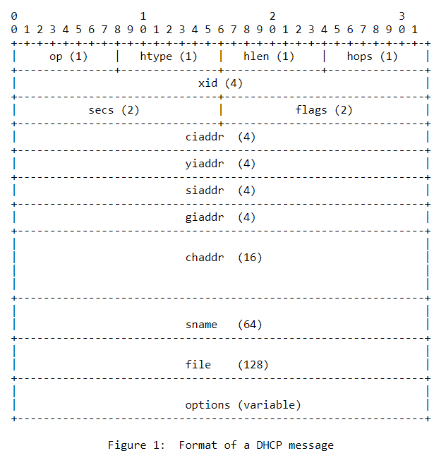

1. Code Operation(op):

این فیلد نوع پیام را مشخص می کند و در پیام هاي ارسال شده توسط client روی ۲ در پیام هاي ارسال شده توسط server روي ۱ تنظیم می شود.

1. Hardware Type (htype):

این فیلد معماري شبکه LAN را مشخص می کند و به طور مثال براي معماري Ethernet مقدار ۱ اختصاص داده شده است.

1. Hardware Address Length(hlen):

این فیلد طول آدرس لایه ۲ یا همان مک آدرس به بایت را در خود دارد. براي Ethernet این مقدار برابر ۶ است.

1. hops:

این فیلد تعداد agent relay هایی که این پیام را فوروارد کرده اند در خود دارد.

1. Transaction Identifier(xid):

این فیلد یک آیدي رندوم را در خود دارد که در ابتدا کلاینت ها اختصاص می دهند تا بتوانند پاسخ هاي دریافت شده از سمت سرور را با درخواست خود تطبیق بدهند.

1. secs:

این فیلد ثانیه هاي سپري شده از زمانی که client فرایند را شروع کرده است را در خود دارد.

1. flags:

اگر بیت برادکست برابر یک شود باید پیام هاي براي کلاینت برادکست شوند.

1. ciaddr:

آدرس آیپی کلاینت است و زمانی توسط کلاینت تنطیم می شود که کلاینت فهمید آدرس معتبر است.

1. yiaddr:

آدرس آیپی کلاینت است و توسط سرور آدرس پیشنهادی تنطیم می شود.

1. siaddr:

آدرس سرور بعدي است که براي استفاده کلاینت در فرایند کانفیگ تنظیم می شود.

1. giaddr:

آدرس gateway برای agent relay است.

1. chaddr:

آدرس لایه ۲ کلاینت با همان مک آدرس است.

1. sname:

نام سرور بعدی است.

1. file:

نام فایلی است که کلاینت از سرور بعدي می خواهد دریافت کند.

3.

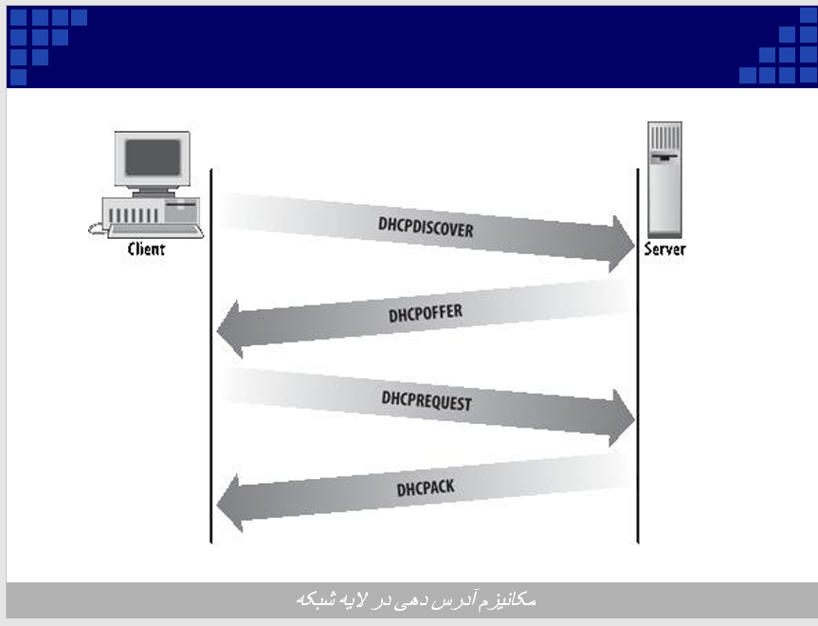

اول از همه مرحله ی DHCPDISCOVER را داریم که در آن client یک پیغام به صورت broadcast به server میفرستد و در محتوای آن اعلام میکند که نیاز به آدرس آیپی دارد. سپس در مرحله ی DHCPOFFER یکی از سرورها با توجه به آیپی هاي آزادی در که IP pool خود دارد یکی را انتخاب کرده و آن را به کلاینت پیشنهاد یا offer می دهد. این پیام نیز به صورت broadcast است. در مرحله ی DHCPREQUEST کلاینت در جهت پذیرش پیشنهاد یک سرور و رد پیشنهاد سایر سرورها پیغامی را به صورت برادکست می فرستد. و در نهایت در مرحله ی DHCPACK سرور درخواست کلاینت جهت اختصاص دادن آیپی به کلاینت از طرف سرور را تایید کرده و به صورت برادکست ارسال می شود.

4.

پورت پیش فرض DHCP Server برابر با 67 و پورت پیش فرض DHCP Client برابر با 68 می باشد.

1-4) دلیل آن این است که کلاینت هنوز IP ندارد و پیغام سرور در شبکه برادکست می شود بنابراین فقط کلاینتی که نیاز به آیپی دارد روي آن پورت گوش می دهد و می تواند IP را بگیرد.

2-4) به دلیل اینکه ممکن است چند سرور وجود داشته باشند و کلاینت باید بین پیشنهادهاي دریافت شده یکی را انتخاب و بقیه را رد کند.

3-4) این تاییدیه به معنی این است که سرور این آیپی را در مدت زمان پاسخگویی کلاینت به کلاینت دیگري اختصاص نداده و کلاینت می تواند از این آیپی تا زمان lease استفاده کند.

5.

آدرس مک شناسه منحصر به فردي است که به یک کنترلر رابط شبکه براي استفاده به عنوان آدرس شبکه در ارتباطات درون یک بخش شبکه اختصاص داده می شود. از مک آدرس در اکثر فن آوري هاي شبکه IEEE مانند ethernet، wifi و بلوتوث استفاده می شود. آدرس هاي مک به صورت شش گروه از دو رقم هگزادسیمال قابل تشخیص هستند که با خط فاصله، دو نقطه یا بدون جدا کننده از یکدیگر جدا شده اند. آدرس مک توسط سازندگان دستگاه اختصاص داده می شود، بنابراین اغلب آنها به عنوان آدرس سوخته یا آدرس سخت افزار ethernet، آدرس سخت افزار یا آدرس فیزیکی شناخته می شوند.